令和5年8月吉日
会 員 各 位
公益社団法人 日本技術士会四国本部
本部長 天羽 誠二

第３５回青年技術士交流会のご案内

拝啓 時下益々ご健勝にてご活躍のこととお慶び申し上げます。
さて、青年技術士交流委員会が、『高松市の持続可能な地域の活性化 再開発の聖地巡礼ツアー』として、高松市商店街及びサンポート高松周辺のテクノツアーを開催いたします。
高松市の商店街は”日本一長いアーケード商店街”として知られていますが、中でも丸亀町商店街は再開発の成功例としても広く知られています。今回のツアーは、再開発により賑わいが続く丸亀町商店街から、現在、再開発が進むサンポート高松周辺までを巡る見学ツアーになります。
また、前日7日の『第27回西日本技術士研究・業績年次発表年次大会』の終了後、高松市内で懇親会を開催いたします。
ご多用の折りとは存じますが、多数ご参加下さいますようご案内申し上げます。お手数ですが、出欠につきまして別紙の申込書にて、９月２２日（金）までにお知らください。
敬具
記
- 日 時 令和５年１０月８日（日）１０：００～１３：００（集合９：５０）

２．ツアー内容 丸亀町商店街～サンポート高松周辺の再開発地域の見学と解説
集合場所：丸亀町グリーンけやき広場付近（別紙参照）
解散場所：JR高松駅
服装等：当日は2km程度を徒歩で移動します。できるだけ移動しやすい服装や靴でご参加ください。大型の荷物がある場合は、JR高松駅や三越のコインロッカー等に預けていただくことを推奨します。
現地解説：高松市都市整備局都市計画課 課長補佐 岡田 光信 氏

３．懇親会 令和５年１０月７日（土） １８時ごろから開催予定
会場：高松市内 （場所と時間の詳細については再度案内いたします。）

４．参加費 （参加費は、各会場にて当日徴収させて頂きます。）
〈青年技術士交流会〉 日本技術士会会員 1,000円
日本技術士会会員以外の方 2,000円
上記以外CPD行事参加証明書を必要とする方 2,000円
学生・一般・お子様 無 料
〈懇親会〉 5,500円

５.ＣＰＤについて
技術士CPDガイドラインの「CPD活動の形態区分」の「Ⅰ.参加型」に該当しますので、単位を取得可能です。
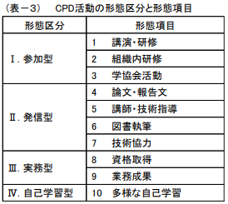

６.雨天時の場合
警報など交通に支障があると判断される場合は、中止といたします。中止の際は、メールまたは携帯電話にて連絡をいたしますので、申し込み用紙に当日に連絡のつくメールアドレスまたは携帯電話番号を記載してください。
なお、イベント当日の緊急連絡は、以下のメールアドレスまたは後日に連絡する電話番号にお願いたします。
緊急連絡先：ipej.shikoku.seinen2013@gmail.com
電話番号：後日、参加される方に個別に連絡します。

７．開催機関等
公益社団法人 日本技術士会四国本部

※申し込みは、別紙申し込み書（出欠FAX用紙）でお願いいたします。郵送やEメールでも結構です。
※申し込み受付の返信は致しませんので、特に連絡がなければ、そのまま会場にお越し下さい。

＜問い合わせ先＞ 公益社団法人 日本技術士会四国本部 事務局
〒760-0067 香川県高松市松福町2丁目15-24 香川県土木建設会館3階
TEL：087-887-5557 FAX：087-887-5558
E-mail：ipej-shikoku@me.pikara.ne.jp
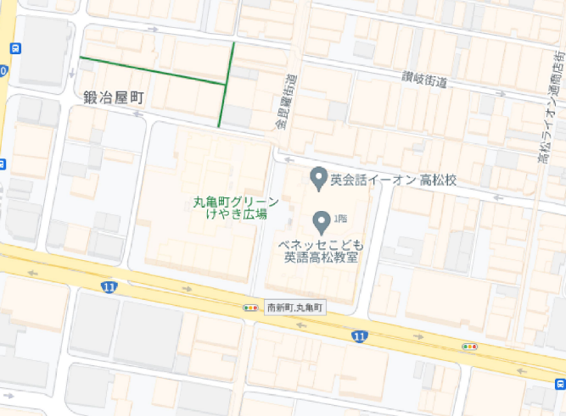
【別紙】
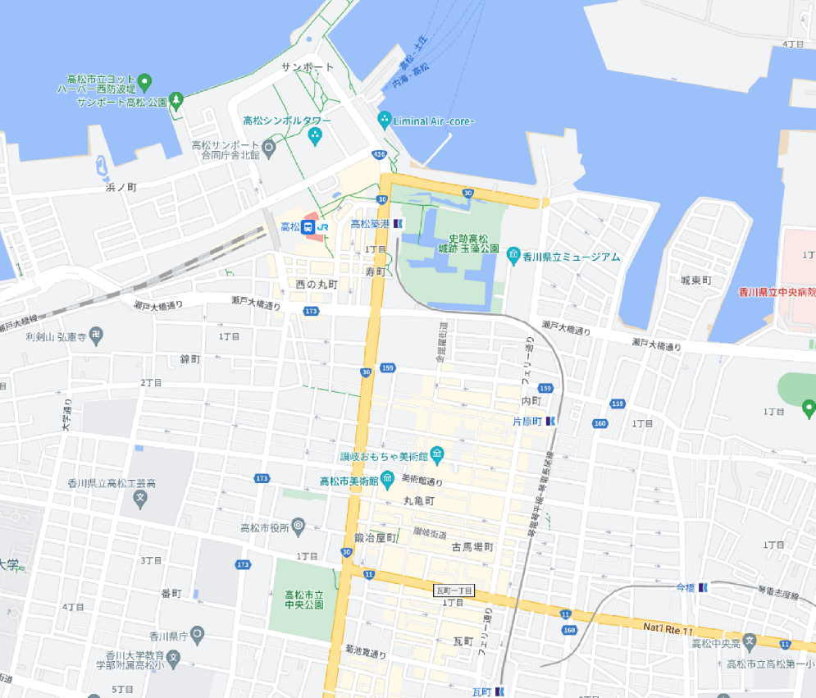
テクノツアー集合場所
【集合場所】
丸亀町GREENケヤキ広場
9：50までに集合ください！

